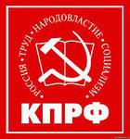
Мещовское местное отделение КПРФ
ИНФОРМАЦИОННО-ПОЛИТИЧЕСКИЙ
БЮЛЛЕТЕНЬ № 1 (45)
апрель 2017 года
МЕЩОВСКАЯ
ПРАВДА
К ЧИТАТЕЛЯМ
Мы снова рады приветствовать наших читателей. Наш информационно-политический бюллетень не выходил по техническим причинам с августа 2016 года. Мы продолжаем знакомить жителей района с новостями района, области, страны.
В ПАРТИЙНОЙ ОРГАНИЗАЦИИ
В соответствии с решением Бюро Комитета Калужского регионального отделения КПРФ 23 февраля состоялось отчетное собрание Мещовского местного отделения КПРФ. С отчетным докладом выступил первый секретарь Мещовского местного отделения КПРФ Н.В. Иванов. Работа Комитета была признана удовлетворительной.

* * *
Калужские коммунисты выступили с инициативой о возвращении государственным праздником 7 ноября – дня Великой Октябрьской социалистической революции. В 2017 году отмечается 100-летие этого важнейшего события ХХ века в жизни страны. В районе идёт сбор подписей в поддержку инициативы калужских коммунистов. Первые 800 подписей направлены в областной комитет КПРФ. К этой работе подключились не только члены КПРФ, но и наши сторонники – жители района.
Коммунисты Мещовского района обращаются к жителям района поддержать инициативу калужских коммунистов и поставить свои подписи в подписных листах.

* * *
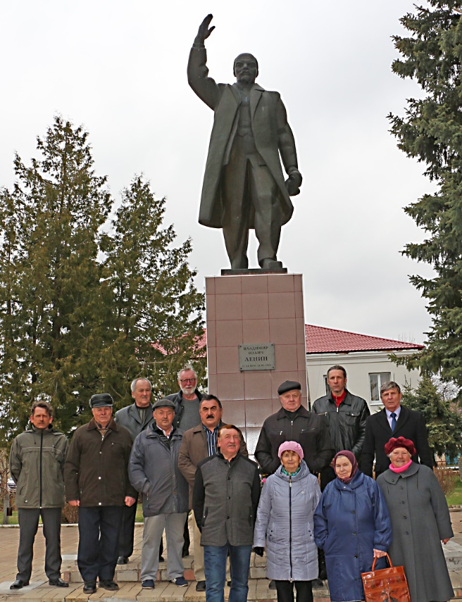
22 апреля мещовские коммунисты почтили память основателя Советского государства Владимира Ильича Ленина. К этому дню на основание памятника была прикреплена табличка с указанием «Владимир Ильич Ленин» и дат его рождения и смерти». Несколько лет назад коммунисты отремонтировали фундамент памятника, обложив его плиткой. Но памятник до сих пор был безымянным: многие представители молодого поколения не знают, кому посвящен этот памятник. Теперь этот пробел устранен. Присутствующие на мероприятии отметили значимость В.И. Ленина в построении государства социальной справедливости. Возмущение присутствующих вызывают попытки некоторых политиков, особенно лидера ЛДПР В.В. Жириновского, поставить вопрос о выносе тела Ленина из Мавзолея.
После проведения данного мероприятия коммунисты направились в свой офис, где было проведено партийное собрание, рассмотревшее вопрос об итогах XIII (мартовского) Пленума ЦК КПРФ и задачах партийной организации по выполнению его решений. С докладом выступил первый секретарь Мещовского райкома КПРФ Иванов Н.В., который охарактеризовал причины возникновения антисоветизма и русофобии и поставил задачи по борьбе с ними. Выступающие на собрании коммунисты существенно добавили докладчика, высказав возмущения «продажностью» отдельных СМИ, особенно журналистов на федеральных каналах ТВ.

Мещовский райком КПРФ

ОБРАЩЕНИЕ ПРЕДСЕДАТЕЛЯ ЦК КПРФ,

руководителя фракции КПРФ в Государственной Думе Г.А.ЗЮГАНОВА

«ВРЕМЯ ВЛАСТНО ТРЕБУЕТ НОВОЙ ПОЛИТИКИ»

Уважаемые соотечественники! Товарищи и друзья!
Минуло четверть века с того черного дня, когда был преступно разрушен Советский Союз. Горькие плоды беловежского сговора продолжают отравлять нашу жизнь и поныне. За 25 лет иллюзию оздоровления ситуации мог создать только период высоких нефтегазовых цен, да и то лишь у немногих сограждан.
Мы видим, что обстановка в стране продолжает ухудшаться. Нищета охватила десятки миллионов людей. Образование и медицина становятся платными, их качество и доступность резко снизились. Тем временем кучка олигархов скупает роскошные дворцы, яхты и самолеты, перекачивает миллиарды долларов в иностранные банки. Нарастает раскол общества. Один процент населения страны захватил около 80% народной собственности. Социальная несправедливость доведена до крайней черты.
Да, кризис в России продолжается, и он будет неизбежно углубляться. Государственный бюджет на ближайшие три года гарантирует дальнейшее разрушение производства и падение уровня жизни. Доходы казны в 13 триллионов рублей – это даже не стагнация, а откровенная деградация. Следовательно, реальный сектор экономики не получит поддержки. Социальная сфера будет скукоживаться. Регионы продолжат всё глубже погрязать в долгах. Власть щедра только в отношении к банкирам. За последние годы в банковскую систему влили почти три триллиона рублей, но производству и трудящимся от этого не стало легче.
В стране не осталось ни одной крупной социальной группы, чье положение улучшается. Первой жертвой псевдореформ стал рабочий класс. В ходе грабительской приватизации промышленность России подверглась разгрому. Рабочий класс резко сократился. При этом выросло число тех, кого называют «офисным пролетариатом». Но и они безудержно эксплуатируются. Жизнь и тех, и других становится всё тяжелее. Страдая от безденежья, многие погружаются в кабалу ипотечных и потребительских кредитов.
Сложные времена переживает крестьянство. Число крупных коллективных хозяйств уменьшилось в разы. Фермеры брошены на произвол судьбы. В лихие 90-е была уничтожена мощная материально-техническая основа агропромышленного комплекса. Теперь в одних регионах пашня зарастает бурьяном, в других идет земельный передел, грозящий войнами на меже. Рядовой селянин либо не имеет работы, либо трудится за гроши. Из федерального бюджета на сельское хозяйство идёт лишь чуть больше процента его расходной части. И это – настоящий позор российской власти.

Когда-то «реформаторы» громко объявили малое и среднее предпринимательство своей надеждой и опорой. Но сегодня оно стонет под налоговым и кредитным гнетом, не выдерживает конкуренции с крупным капиталом. В результате, миллионы людей лишаются возможности кормить свои семьи.
В унизительном положении российская интеллигенция – ученые, учителя, врачи, деятели культуры. Научная и культурная среда все чаще остаются без поддержки государства. Истинные творцы прозябают, а подлинное искусство замещают сорняки – худшие образцы западной масс-культуры.
Есть ли выход из этой спирали падения? Мы убеждены, что есть! Нужно задействовать весь созидательный потенциал общества. Острую нужду испытывают десятки миллионов наших сограждан. Большинство из них полны сил и энергии. Они способны стать прочной основой возрождения и развития России. Для этого нужны перемены, нужна принципиально иная социальная и экономическая политика.
Лево-патриотические силы предлагают точно выверенную программу вывода Отечества из кризиса – «Десять шагов к достойной жизни». Она сформулирована в предложениях Орловского экономического форума, поддержана на съездах представителей трудовых коллективов, работников аграрной сферы, депутатов разных уровней. Их участники представляют широкий и подлинно народный блок. Они абсолютно осознанно оказали доверие нашей команде на парламентских выборах. Эти люди готовы и дальне поддерживать программу созидания, подкрепленную твёрдой позицией и пакетом законодательных инициатив.
Мы не раз подчеркивали, и готовы утверждать вновь: выборы 2016 года во многом сфальсифицированы. Они не стали формой широкого общенационального диалога. Не удивительно, что на этих выборах была самая низкая явка в современной истории России. Из-за позиции властей Россия упустила исторический шанс начать выход из кризиса. Страна продолжает терять драгоценное время. Похоже, мы единственная страна в мире, где экономика падает, а у власти всё растёт. «Единая Россия» боится левых сил, боится социализма, ей милее дурачить общество и играть с Жириновским и Навальным.
У нашей Отчизны есть возможность встать на путь созидания уже сегодня. Предлагаемые КПРФ меры способны увеличить доходную часть российского бюджета до 25 триллионов рублей. Это будет бюджет не деградации, а всестороннего развития.
Нарастающие проблемы страны неизбежно потребуют решительных действий. Красивая телекартинка не скроет реальных народных бед.
История хорошо знает, к чему ведёт нежелание верхов прислушиваться к чаяниям и нуждам общества. Именно так случилось 100 лет назад, когда царское самодержавие пало под напором российской буржуазии. Начался распад страны. Спасение пришло благодаря Великой Октябрьской социалистической революции. Столетие двух революций и гражданской войны – важный повод задуматься о будущем. Политика социального раскола неизбежно ведет к потрясениям, подрывает перспективы национального единства, оборачивается многими бедами и угрозами. Пришло время извлекать уроки из нашего прошлого.
Ближайшие годы станут периодом, когда потребность в смене курса будет всё острее. Крайне важно, чтобы выход из затяжного кризиса был мирным и демократичным. Подчинить этой задаче следует и все избирательные кампании – от выборов муниципального уровня до избрания президента страны.
Мы хорошо понимаем, что очередные выборы не будут лёгкими. Патриотам России нужна готовность сопротивляться и административной принудиловке, и тотальной «промывке мозгов», и безграничному популизму, и отвлечению внимания граждан от внутренних проблем. Противостоять этим методам и предложить стране новый курс не смогут ни политические приспособленцы и шарлатаны, ни либеральные кликуши, ни заокеанские ставленники. Сделать это может только широкое объединение народно-патриотических сил России.
Пришла пора сплачиваться всем, кто представляет интересы рабочего и крестьянина, ученого и инженера, учителя и врача, студента и ветерана, представителя малого или среднего бизнеса. Этот союз должен бросить решительный вызов процессам разрушения и увядания России. Он должен гарантировать вывод страны из тупика. Нам нужно крепкое единение всех, кто заинтересован в мирном и демократичном решении накопившихся проблем.
В патриотическом движении есть целая плеяда честных и талантливых тружеников, настоящих лидеров. Они способны вести страну к новым горизонтам. В наших рядах многоопытные политики Светлана Савицкая и Николай Харитонов, Владимир Комоедов и Сергей Бабурин, Николай Коломейцев и Олег Смолин. В качестве крупных руководителей состоялись наши товарищи Сергей Левченко, Анатолий Локоть и Вадим Потомский. Уверенно развиваются представители нового поколения политиков Дмитрий Новиков и Юрий Афонин, Леонид Калашников и Андрей Клычков, Алексей Русских и Казбек Тайсаев. С нами генерал Виктор Соболев, командовавший 58-й армией, талантливые хозяйственники и управленцы Павел Грудинин, Юрий Болдырев и Константин Бабкин, яркие писатели и публицисты Захар Прилепин и Сергей Шаргунов и целый ряд других патриотов России.
Многие из вас подтвердят: в каждой сфере деятельности, в каждом регионе России есть преданные Отечеству люди, настоящие профессионалы своего дела. Они способны защитить страну от невзгод, в силах придать ей поступательное развитие. Нам нужна целая плеяда людей, чтобы бороться за пост главы государства, за формирование Правительства народного доверия, за новых глав регионов и депутатов всех уровней. Предлагаем немедленно начать самое широкое обсуждение программы вывода страны из кризиса и всех возможных кандидатур в наших организациях, среди друзей и союзников, с каждым, кто готов участвовать в выработке новой политики.
Пред лицом всех внутренних и внешних угроз России нужен широкий блок государственно-патриотических сил. Опыт создания таких союзов у нашей страны есть. КПРФ готова к сложению сил, к общей борьбе за достойное будущее Отчизны.
Вместе – сможем! Вместе – преодолеем! Вместе – победим!

ДЕНЬ ВЕСНЫ И ТРУДА

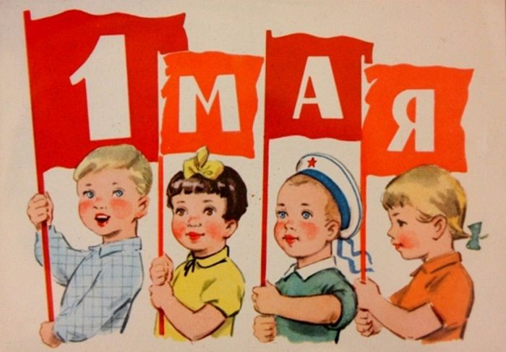
Своё начало эта дата берёт в американском городе Чикаго, где 1 мая 1886 прошла масштабная акция протеста рабочих. Уставшие от невыносимых условий люди требовали ограничения количества трудовых часов в сутки до 8-ми. Но митинг не только не достиг поставленной цели, но и привёл к многочисленным жертвам среди протестующих.

История праздника 1 Мая в России начинается в 1890 году, когда мировые коммунисты в первый раз отметили эту дату. Это произошло в Варшаве. Вдохновившись примером американских коллег, действиями поляков, российские рабочие постепенно пришли к мысли о начале акций протестов. Первые массовые демонстрации пролетариата были отмечены в 1897 году, когда праздник приобрёл политический окрас.

1 Мая или Праздник весны и труда постепенно превратился из ежегодного политического митинга в любимое народное торжество. Красные флажки и воздушные шарики – неотъемлемые атрибуты этой даты. Старшее поколение с удовольствием вспоминает, какая неповторимая атмосфера царила в это время по всей стране. Первое настоящее тепло, ощущения магии весны и возможность провести с близкими людьми два дополнительных выходных – вот что символизировал Первомай для трудового класса Советского Союза.

Знаменитый лозунг «Мир! Труд! Май!» всё ещё продолжает звучать в поздравлениях. Тёплый праздник, сплотивший весь трудовой класс, будет оставаться в числе самых любимых.

Мещовский райком КПРФ
К 100-ЛЕТИЮ ВЕЛИКОГО ОКТЯБРЯ
7 ноября 2017 года отмечается 100-летний юбилей Великой Октябрьской социалистической революции, события, оказавшего решающую роль в развитии нашей страны – Советского Союза, и повлиявшего на политическую ситуацию во всём мире. Мы начинаем публикацию серии статей, посвящённых этому знаменательному событию.

После реформ 60-70-х гг. XIX века, затронувших все стороны жизни общества, в России ускорился процесс развития капитализма. Но ускоряя сверху рост промышленного производства, самодержавие стремилось не допустить усиления политического влияния буржуазии, сохранить архаичную систему землевладения. В результате первой русской революции 1905-1907 гг. был сделан ещё один шаг по превращению феодальной монархии в буржуазную. Царизм пошёл на ряд уступок: была разрешена деятельность политических партий, профсоюзов, других общественных организаций; создана Государственная дума; расширены права печати. Однако целостное буржуазное общество в России не сложилось. Его внутренние противоречия до предела обострила Первая мировая война.
С середины 1916 года в России начался спад промышленного и сельскохозяйственного производства.
С 23 февраля 1917 года в Петрограде в связи с продовольственными трудностями начались митинги, забастовки, демонстрации рабочих. 26 февраля власти попытались подавить народные выступления силой оружия. 27 февраля был создан Петроградский Совет рабочих депутатов, призвавший народ к окончательному свержению старой власти. К утру 28 февраля восстание в Петрограде победило.
В ночь с 1 на 2 марта было сформировано Временное правительство во главе с Львовым Г.Е., которое уже 3 марта заявило о своём стремлении довести войну до победного конца, пообещало ввести ряд политических свобод, приступить к подготовке созыва Учредительного собрания, провести экономические реформы.
Вечером 2 марта император Николай II отрёкся от престола. В результате в стране возникло двоевластие со стороны буржуазного Временного правительства («власть без силы») и Советов рабочих, крестьянских и солдатских депутатов («сила без власти»).
До апреля 1917 года большевики стояли на позициях условной поддержки Временного правительства. 3 апреля в Петроград из эмиграции вернулся лидер большевиков В. И. Ленин. В своей знаменитой работе «Апрельские тезисы», одобренной VII Всероссийской конференцией РСДРП(б), он обосновал радикальный политический курс партии: «никакой поддержки Временному правительству», ни малейших уступок «революционному оборончеству», переход всей власти Советам, конфискация помещичьих земель и их национализация.
Тем временем ситуация накалялась. Заявление министра иностранных дел П. Н. Милюкова вести войну до победного конца вызвало апрельский кризис. На I Всероссийском съезде Советов в июне 1917 года Ленин открыто заявил, что его партия «готовая взять власть целиком». Это заявление было подкреплено мощными демонстрациями под лозунгом «Вся власть Советам!».
6 июля правительство приказало арестовать Ленина и других руководителей большевистской партии. 7 июля Г. Е. Львов ушёл в отставку, а Временное правительство возглавил Керенский.
24 октября, выступая в Предпарламенте, А. Ф. Керенский заявил о начале большевистского восстания и потребовал чрезвычайных полномочий для его подавления. Отряды ВРК, состоявшие из революционных солдат, матросов и рабочих-красногвардейцев стали занимать ключевые пункты столицы: вокзалы, мосты, телеграф, электростанции и другие стратегически важные учреждения. Попытки Временного правительства оказать сопротивление успехом не увенчались.
К утру 25 октября Зимний дворец, в котором оно размещалось, оказался полностью изолированным, что позволило Петроградскому ВРК обратиться с воззванием «К гражданам России», написанным В.И.Лениным, в котором говорилось, что Временное правительство низложено и государственная власть перешла в руки ВРК – органа Петроградского Совета.
Днём 25 октября революционные силы заняли Мариинский дворец, где находился Предпарламент, и распустили его; матросами были заняты Военный порт и Главное адмиралтейство, где был арестован Морской штаб.
В 14:35 открылось экстренное заседание Петроградского совета. Совет заслушал сообщение о том, что Временное правительство низложено. С докладом о текущем моменте выступил В.И.Ленин. К 6 часам дня революционные отряды начали двигаться к Зимнему дворцу. В 21:40 по сигналу из Петропавловской крепости прогремел холостой выстрел "Авроры", начался штурм Зимнего дворца. Керенский накануне штурма бежал из Петрограда. В 2 часа ночи 26 октября Зимний дворец был полностью занят восставшими. Временное правительство было арестовано.
Когда штурм Зимнего дворца был в самом разгаре, в Петрограде в Смольном открылся II Всероссийский съезд Советов рабочих и солдатских депутатов, на который прибыло 649 депутатов, из них 390 большевиков, 160 эсеров, 72 меньшевика. Съезд принял Декрет о мире (с предложением воюющим странам приступить к переговорам о заключении мира без аннексий и контрибуций) и Декрет о земле (вся земля, объявленная всенародной собственностью, без выкупа передавалась крестьянам), избрал Всероссийский Центральный Исполнительный Комитет (ВЦИК). На съезде также было сформировано новое правительство – Совет Народных Комиссаров (СНК, Совнарком). Его возглавил В. И. Ленин, наркомом внутренних дел был избран А. И. Рыков, иностранных дел – Л. Д. Троцкий, по делам национальностей – И. В. Сталин. В ноябре 1917 года в Совнарком вошли также левые эсеры.

Н. Иванов, первый секретарь
Мещовского райкома КПРФ

Заказчик: Мещовское местное отделение КРО КПРФ.
Редакционная коллегия: Беликов В.А., Иванов Н.В., Кочутов И.И.
Адрес: Калужская обл., г. Мещовск, ул. Октябрьская, д. 10.
Тираж 500 экз. Оплачено за счет средств граждан.
Отпечатано в РИА «Калужский Печатный Двор»
г. Калуга, ул. Московская, 247, тел. +7(4842)750-736

